11. Centro de proceso de datos
Según la wikipedia, Un Centro de proceso de datos (CPD) o en inglés "Data Center" es:
Un CPD es un edificio o sala de gran tamaño usada para mantener en él una gran cantidad de equipamiento informático y electrónico. Suelen ser creados y mantenidos por grandes organizaciones con objeto de tener acceso a la información necesaria para sus operaciones o bien como espacio de venta o alquiler. Por ejemplo, un banco puede tener un centro de procesamiento de datos con el propósito de almacenar todos los datos de sus clientes y las operaciones que estos realizan sobre sus cuentas. Prácticamente todas las compañías que son medianas o grandes tienen algún tipo de CPD, mientras que las más grandes llegan a tener varios.
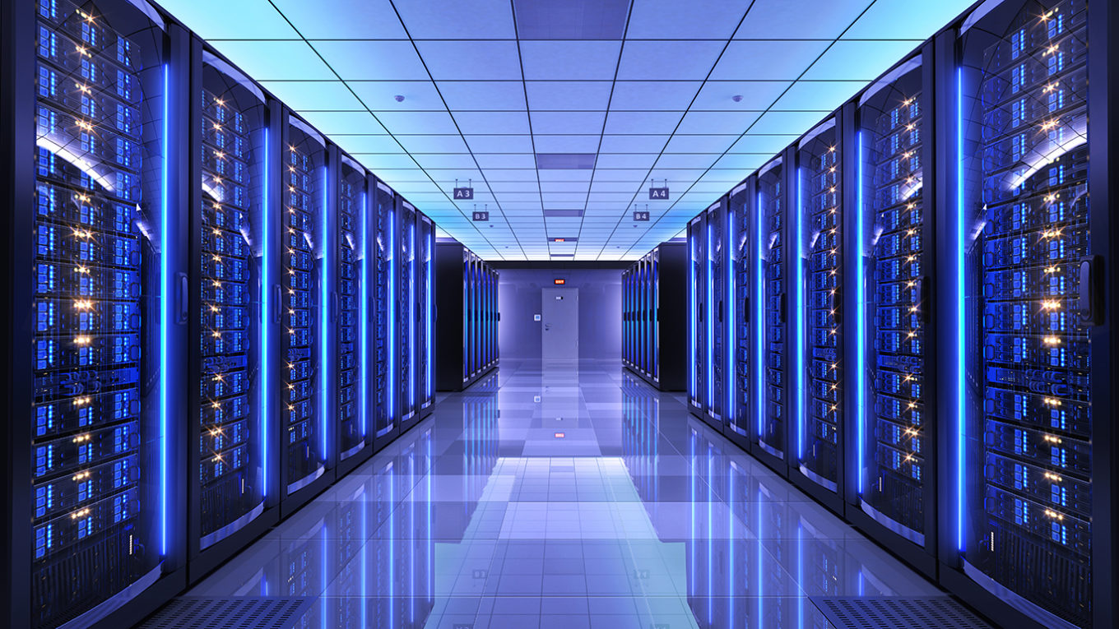
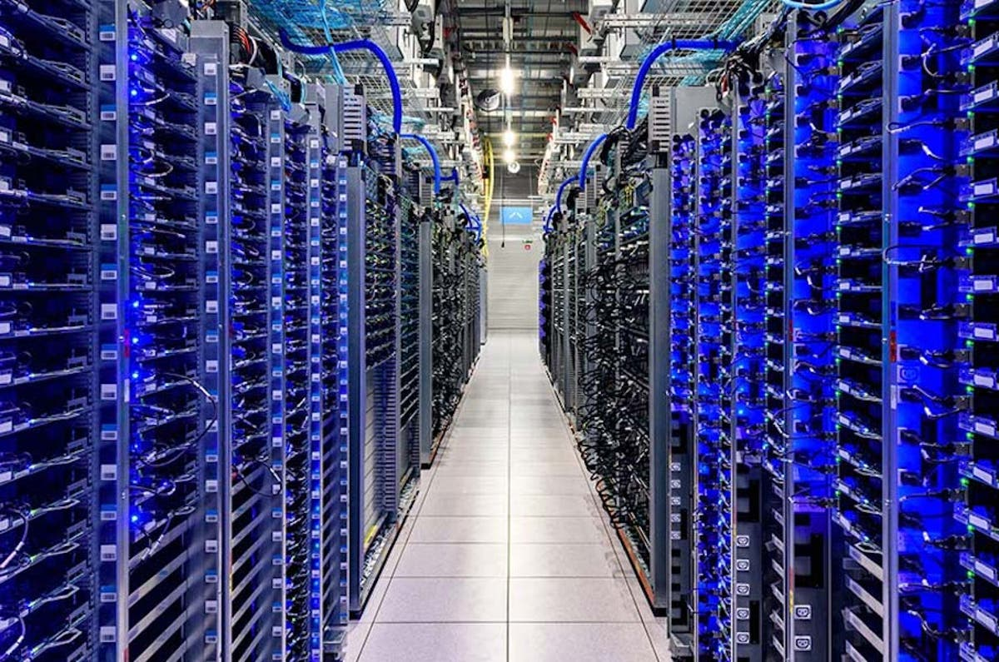
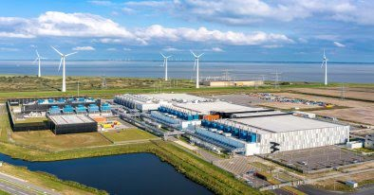
Mas información:
- CPD (Centro de Proceso de Datos)
- ¿Qué es un Data Center, Centro de datos o CPD?
- Inside a Google data center

Disponibilidad
Mas información:
- Alta disponibilidad
- Los cinco 9's
- En busca de los cinco 9s: Calculando la disponibilidad de sistemas complejos

Seguridad (Security)
Debido a la importancia de los datos almacenados en los CPD es necesario imponer fuertes medidas de seguridad para evitar el robo o borrado de datos:
- Contraseñas
- Huellas digitales
- Sensores de iris
- Guardias de seguridad
- Cámaras de Vigilancia
- Restricciones de acceso al personal
- Etc.
La seguridad (Security) de un CPD es fundamental.
Mas información:
- Pon un CPD seguro en tu empresa
- Mapa de Cyberataques en tiempo real

Seguridad (Safety)
Debido a la importancia de los datos almacenados en los CPD es necesario imponer fuertes medidas de seguridad (Safety) para evitar que se pierdan los datos debido a accidentes o causa naturales o que se impida el acceso a ellos.

Riesgos
- Desastres naturales
  - Terremotos
  - Inundaciones
  - Incendios
  - Erupciones volcánicas
- Accidentes
  - Corte o sobrecarga eléctrica
  - Corte de internet
  - Incendio
  - Destrucción del edificio

Medidas
- Se construyen en lugares sin actividad sísmica
- Se construyen en lugares sin riesgo de inundación
- Lejos de volcanes
- Se dispone de baterías en caso de corte eléctrico.
- La electricidad alterna de la red eléctrica se pasa a unas baterías y de éstas se genera la corriente continua que se vuelve a transformar en corriente alterna la cual se envía a los equipos. De esa forma se evita cualquier pico o bajada de tensión
- Sistemas antiincedios como extractores de oxigeno o emisión de gases inertes.
- Copias de seguridad en otras ubicaciones
- Proveedores alternativos de internet.
Mas información:
- desastres naturales y CPD
- Desastres naturales e infraestructuras de Centros de Datos
- Millones de páginas caídas por el incendio en OVH y un gran reto: montar 10.000 servidores en dos semanas
- El incendio del principal data center de OVH pone de relieve la importancia de tener un plan de recuperación ante desastre
- Seguridad física en un CPD. ¿Cómo podemos protegerlo?

Protección de datos personales
Mas información:
- Cloud computing o servicios en la nube, ¿qué dice la LOPD?

Consumo eléctrico y refrigeración
Mas información:
- La refrigeración de los Centros de Datos
- ¿Cómo se refrigera un centro de datos?
- Refrigeración líquida y desaparición de pasillos fríos, ¿nuevo escenario para los CPD?
- El CPD de la Seguridad Social se trasladará a Soria porque hace frío y permitirá ahorrar en refrigeración
- Microsoft acaba de meter en el fondo del océano un centro de datos de 864 servidores que sólo utiliza energía renovable
- Microsoft sumergió un centro de datos en el fondo oceánico, tras dos años dicen que falló sólo una octava parte que uno en tierra
- Dónde tienen que optimizar todavía los responsables de TI sus CPDs

Procesadores y Eficiencia
Mas información:
- Con Nvidia o sin ella, ARM lo tiene todo para dominar el centro de datos
- https://www.eetimes.eu/arm-in-the-data-center-is-this-finally-the-year/Arm in the Data Center: Is This Finally the Year?
- Arm-powered Data Centers Optimized for Cost and Efficiency
- Un SUPERORDENADOR con 165.888 NÚCLEOS

Tipos de CPDs
- Publico
- Privado
- Híbrido
Mas información:
- ¿Qué es la nube híbrida y por qué no paras de oír hablar de ella?
- Nube privada, pública e híbrida: similitudes y diferencias
- Nadie quiere tener un centro de datos propio (o por qué BBVA y Telefónica quieren vender los suyos)

Ejemplos de CPDs
Mas información:
- Viaje al corazón del DNI electrónico
- El nuevo CPD de Mercadona se inaugurará en junio
- AWS | Cloud Computing - Servicios de informática en la nube
  - AWS: Regiones, zonas de disponibilidad y Zonas locales
  - AWS en Huesca
    - Amazon invertirá 167 millones en su centro de datos de Huesca
    - Amazon en Aragón
    - Por qué Amazon ha elegido Aragón para instalar sus tres primeros centros de datos en España
- AWS en Huesca
- ARM

Ejercicios

Ejercicio 1
Elabora un informe sobre la creación de un CPD completo (mínimo 10 hojas) El informe debe contener información relativa a:
- Ubicación
- Distribución de espacios
- Estructura física
- Estructura organizativa
- Equipos e infraestructura
- Ordenadores
- Elementos de red
- Alimentación electrica
- Seguridad física
- Seguridad lógica
- Características de los componentes

